Лабораторная работа №11

Модель системы массового обслуживания $M\left|M\right|1$

Королёв Иван Андреевич

Содержание

Список иллюстраций

# 1 Введение

**Цель работы**

Реализовать модель $M\left|M\right|1$ в CPN tools.

# 2 Задание

* Реализовать в CPN Tools модель системы массового обслуживания M|M|1.

# 3 Выполнение лабораторной работы

Создаем три отдельных листа: на первом листе граф системы, на втором - генератор заявок, на третьем - сервер обработки заявок (рис. 1), (рис. 2), (рис. 3)

Сеть имеет 2 позиции (очередь — Queue, обслуженные заявки — Complited) и два перехода (генерировать заявку — Arrivals, передать заявку на обработку сер- веру — Server). Переходы имеют сложную иерархическую структуру, задаваемую на отдельных листах модели (с помощью соответствующего инструмента меню — Hierarchy).

Между переходом Arrivals и позицией Queue, а также между позицией Queue и переходом Server установлена дуплексная связь. Между переходом Server и позицией Complited — односторонняя связь.

Граф генератора заявок имеет 3 позиции (текущая заявка — Init, следующая заявка — Next, очередь — Queue из листа System) и 2 перехода (Init — определяет распределение поступления заявок по экспоненциальному закону с интенсивностью 100 заявок в единицу времени, Arrive — определяет поступление заявок в очередь).

Граф процесса обработки заявок на сервере имеет 4 позиции (Busy — сервер занят, Idle — сервер в режиме ожидания, Queue и Complited из листа System) и 2 перехода (Start — начать обработку заявки, Stop — закончить обработку заявки).

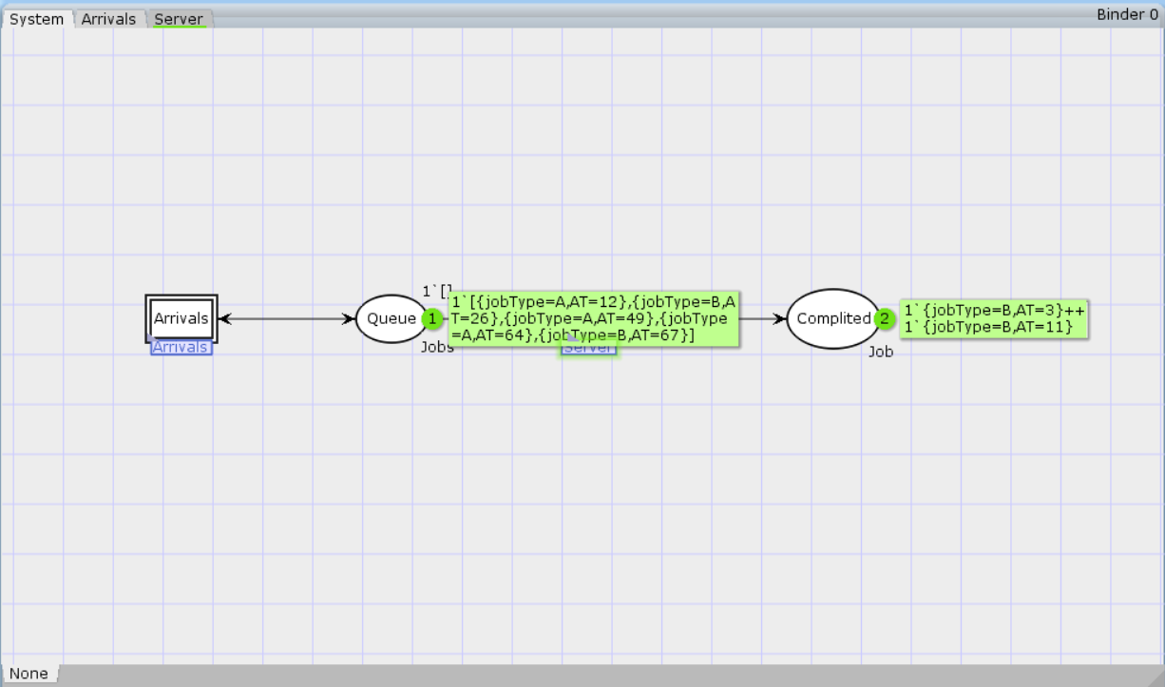

Рис. 1: Граф сети системы обработки заявок в очереди

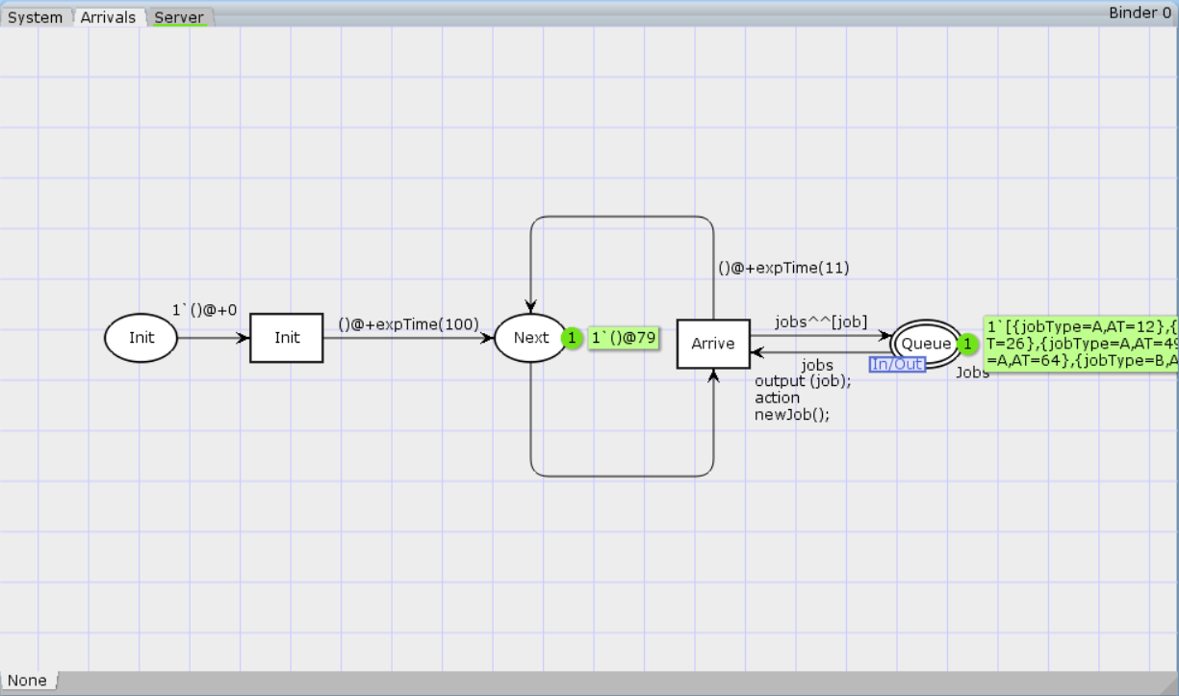

Рис. 2: Граф генератор заявок в системе

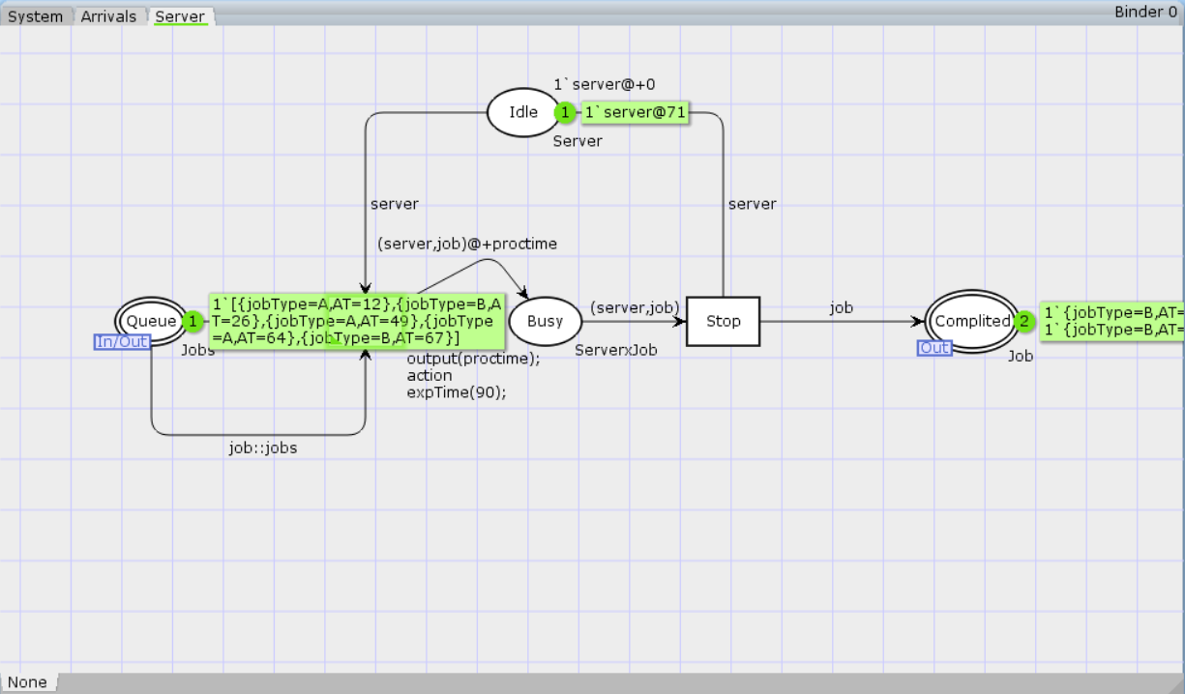

Рис. 3: Граф процесса обработки заявок на сервере системы

Задаем декларации системы. Определим множества цветов системы (colorset):

* фишки типа UNIT определяют моменты времени;
* фишки типа INT определяют моменты поступления заявок в систему.
* фишки типа JobType определяют 2 типа заявок — A и B;
* кортеж Job имеет 2 поля: jobType определяет тип работы (соответственно имеет тип JobType, поле AT имеет тип INT и используется для хранения времени нахождения заявки в системе);
* фишки Jobs — список заявок;
* фишки типа ServerxJob — определяют состояние сервера, занятого обработкой заявок.

Переменные модели:

* proctime — определяет время обработки заявки;
* job — определяет тип заявки;
* jobs — определяет поступление заявок в очередь.

Определим функции системы:

* функция expTime описывает генерацию целочисленных значений через интервалы времени, распределённые по экспоненциальному закону;
* функция intTime преобразует текущее модельное время в целое число;
* функция newJob возвращает значение из набора Job — случайный выбор типа заявки (A или B). (рис. 4)

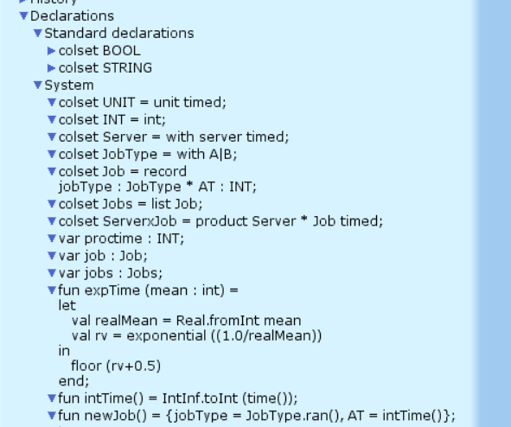

Рис. 4: Декларации системы

## 3.1 Мониторинг

График изменения задержки в очереди (рис. 5)

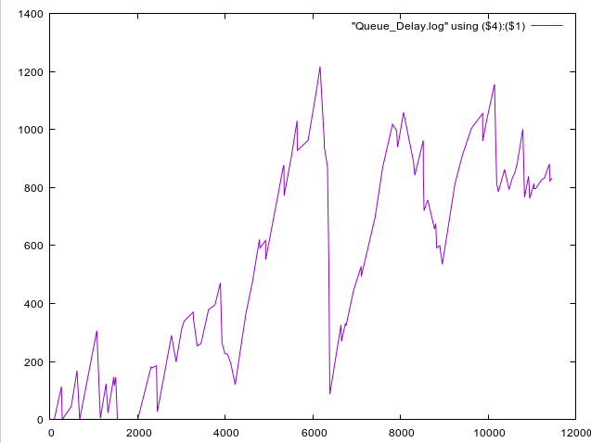

Рис. 5: График изменения задержки в очереди

# 4 Выводы

В процессе выполнения данной лабораторной работы я реализовал модель системы массового обслуживания $M\left|M\right|1$ в CPN Tools.